Loja Diversidade Manual

Como executar:

1. configurar solutions para serem todas simultaneamente executadas na solution LojaDiversidade ir em propriedades:

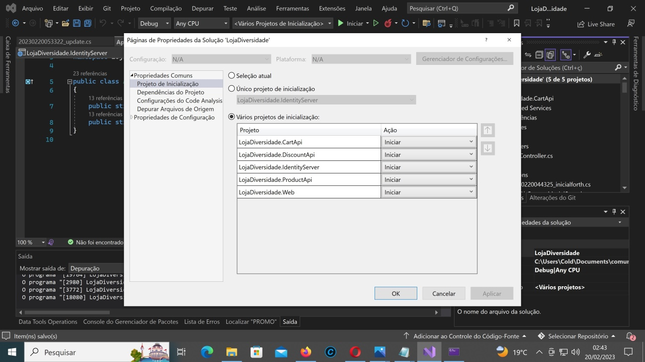

1. por se tratar de um projeto com ORM EntityFrameworkCore, va em Ferramentas > Gerenciador de Pacotes do Nuget > Console do Gerenciador de pacotes

execute o comando: update-database, para cada projeto ou seja:

LojaDiversidade.CartApi, LojaDiversidade.DiscountApi, LojaDiversidade.IdentityServer, LojaDiversidade.ProductApi com exceção do LojaDiversidade.Web, que não possui o EntityFrameworkCore

1. Logar no sistema após a execução clique no link efetue login ou login 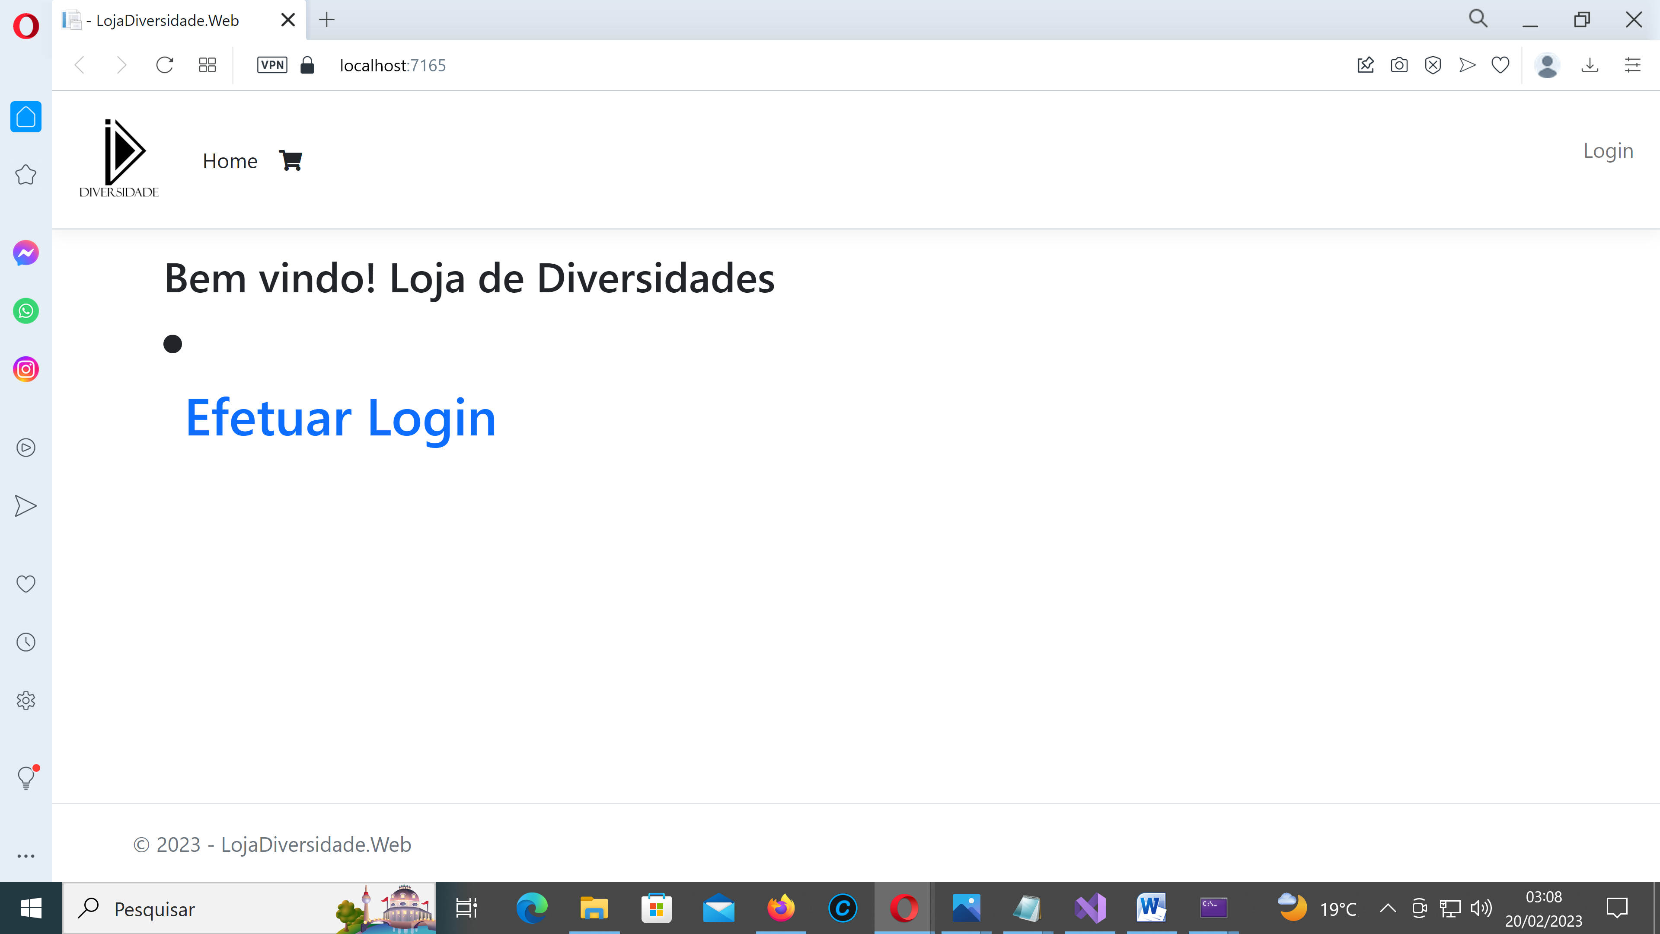

Entre com usuário e senha

Perfil admin para gerenciar o estoque:

User: admin1

Senha: Numsey#2022

Perfil Cliente para efetuar compras:

User: client1

Senha: Numsey#2022

4 – Gerenciar estoque após logar como admin1 clicar em Estoque de Produtos

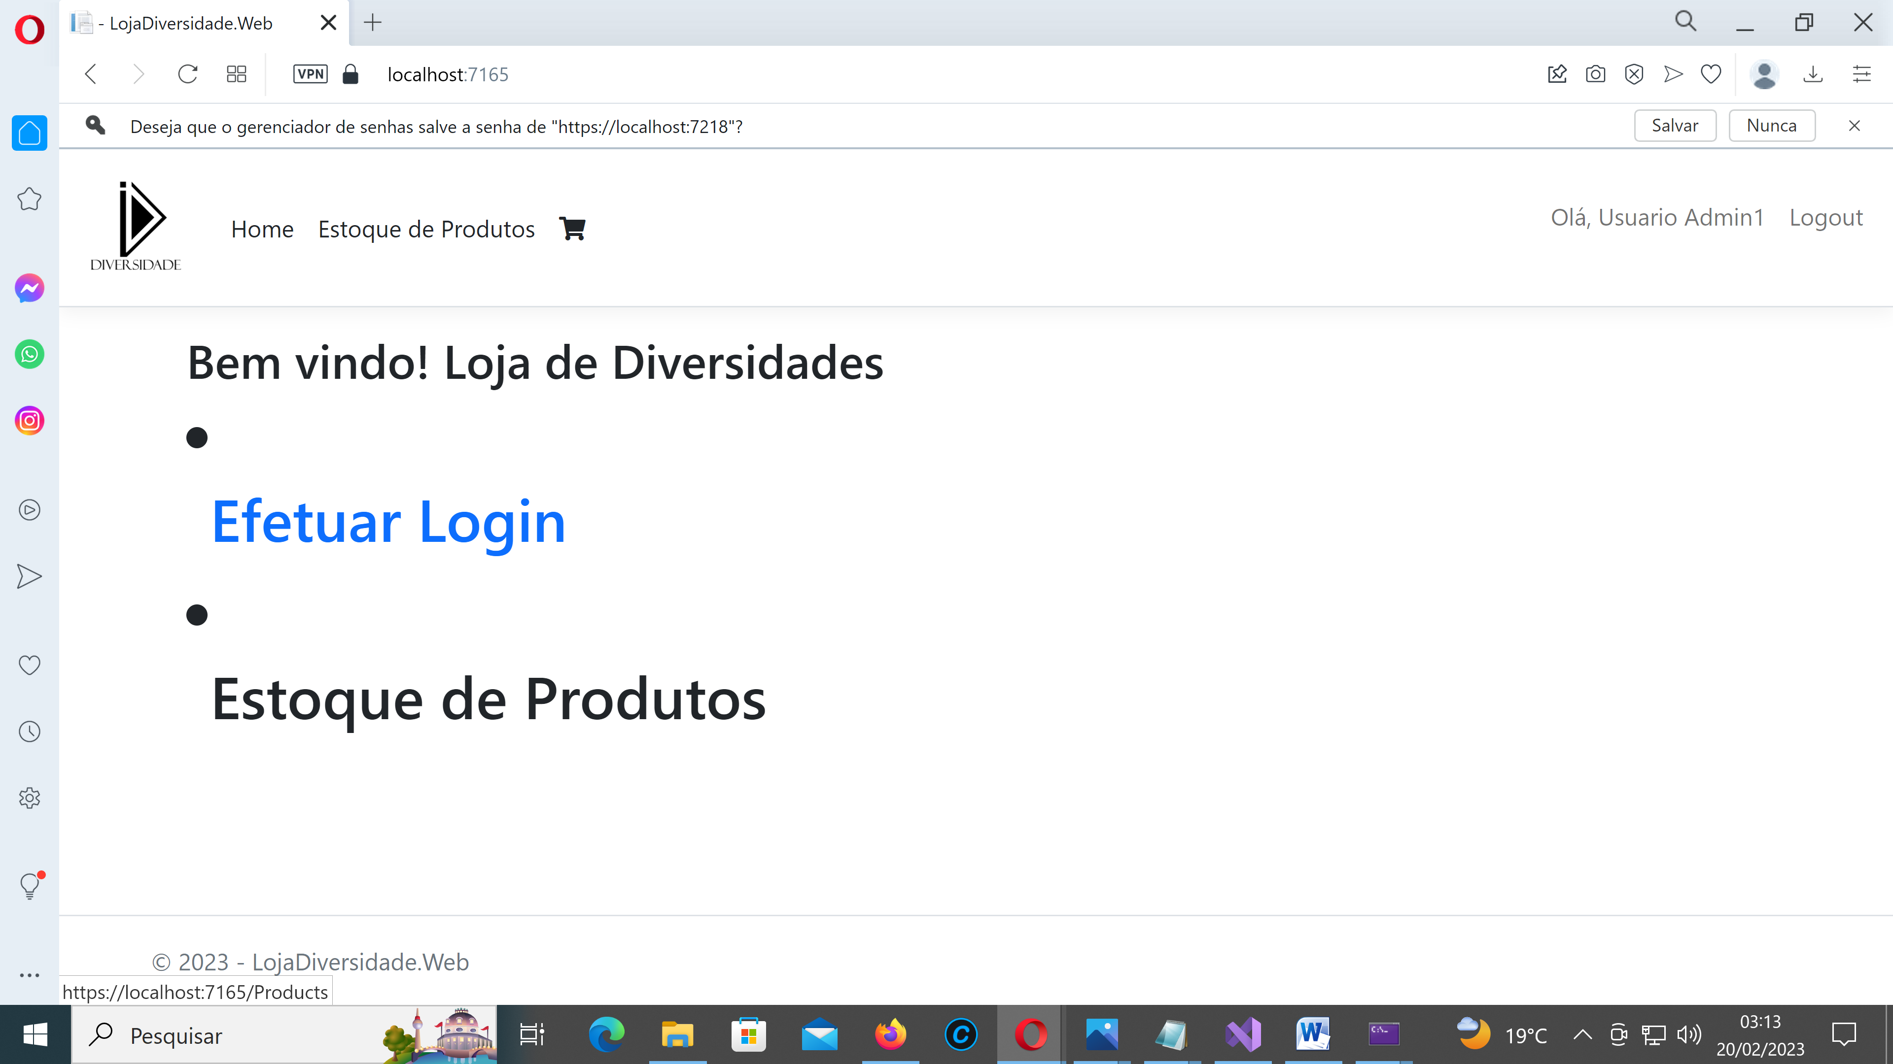

Nesta tela poderá criar , apagar e atualizar o estoque: 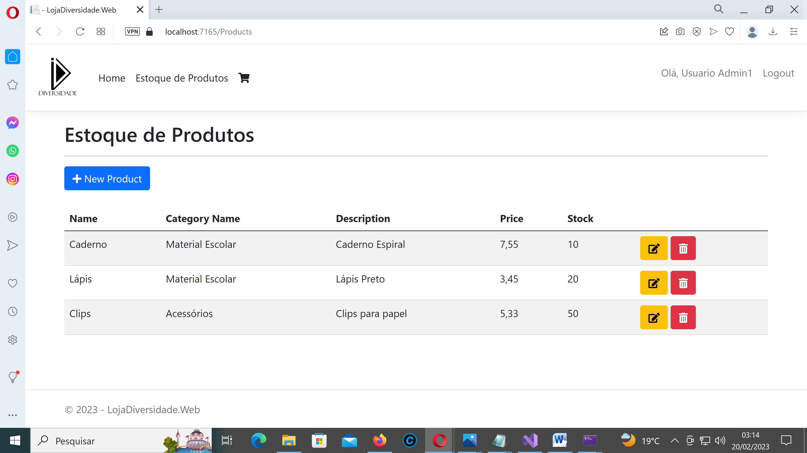

5 –Comprar produtos após logar como client1 clicar em Lista de Ofertas

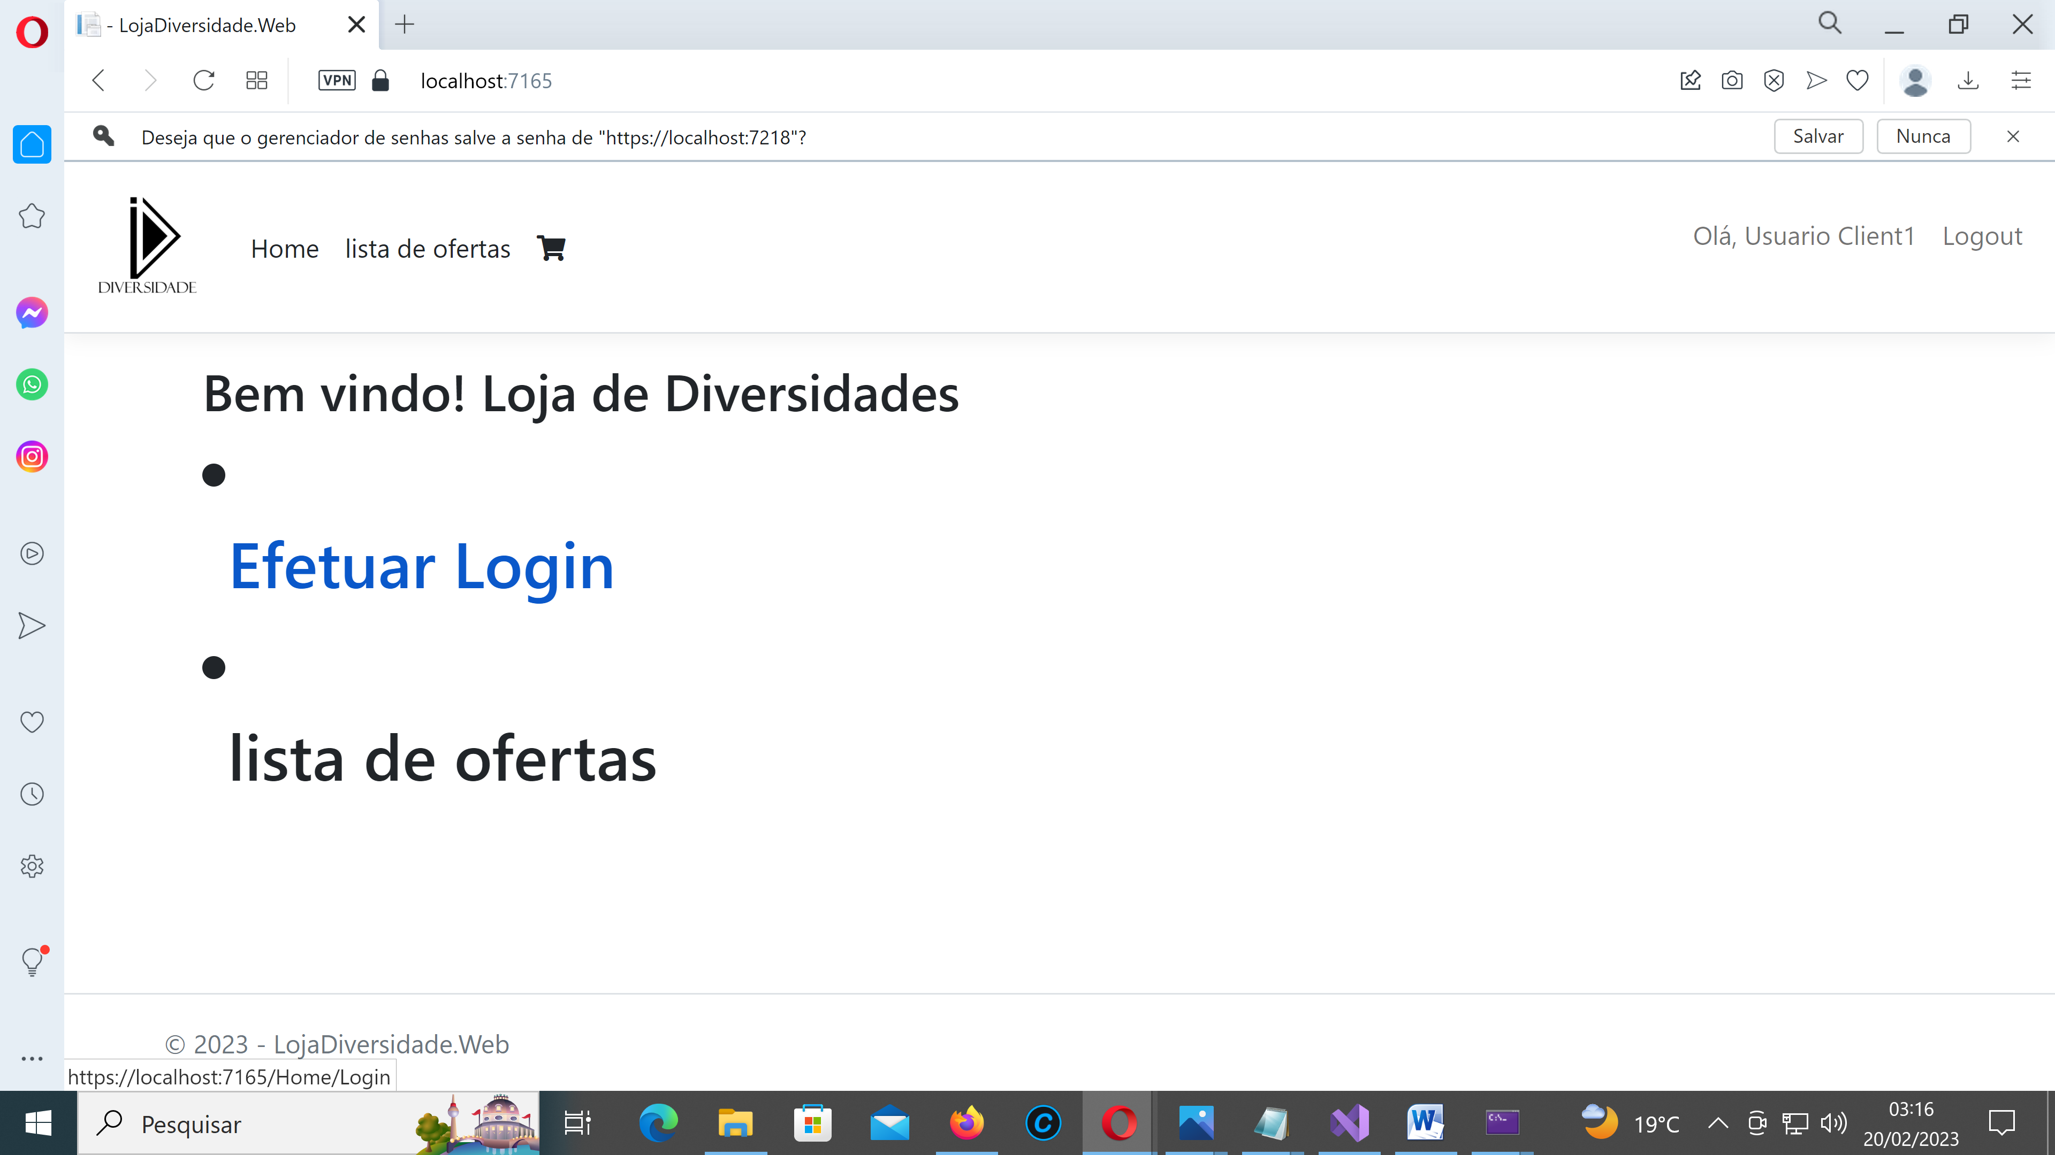

Selecione o produto desejado: 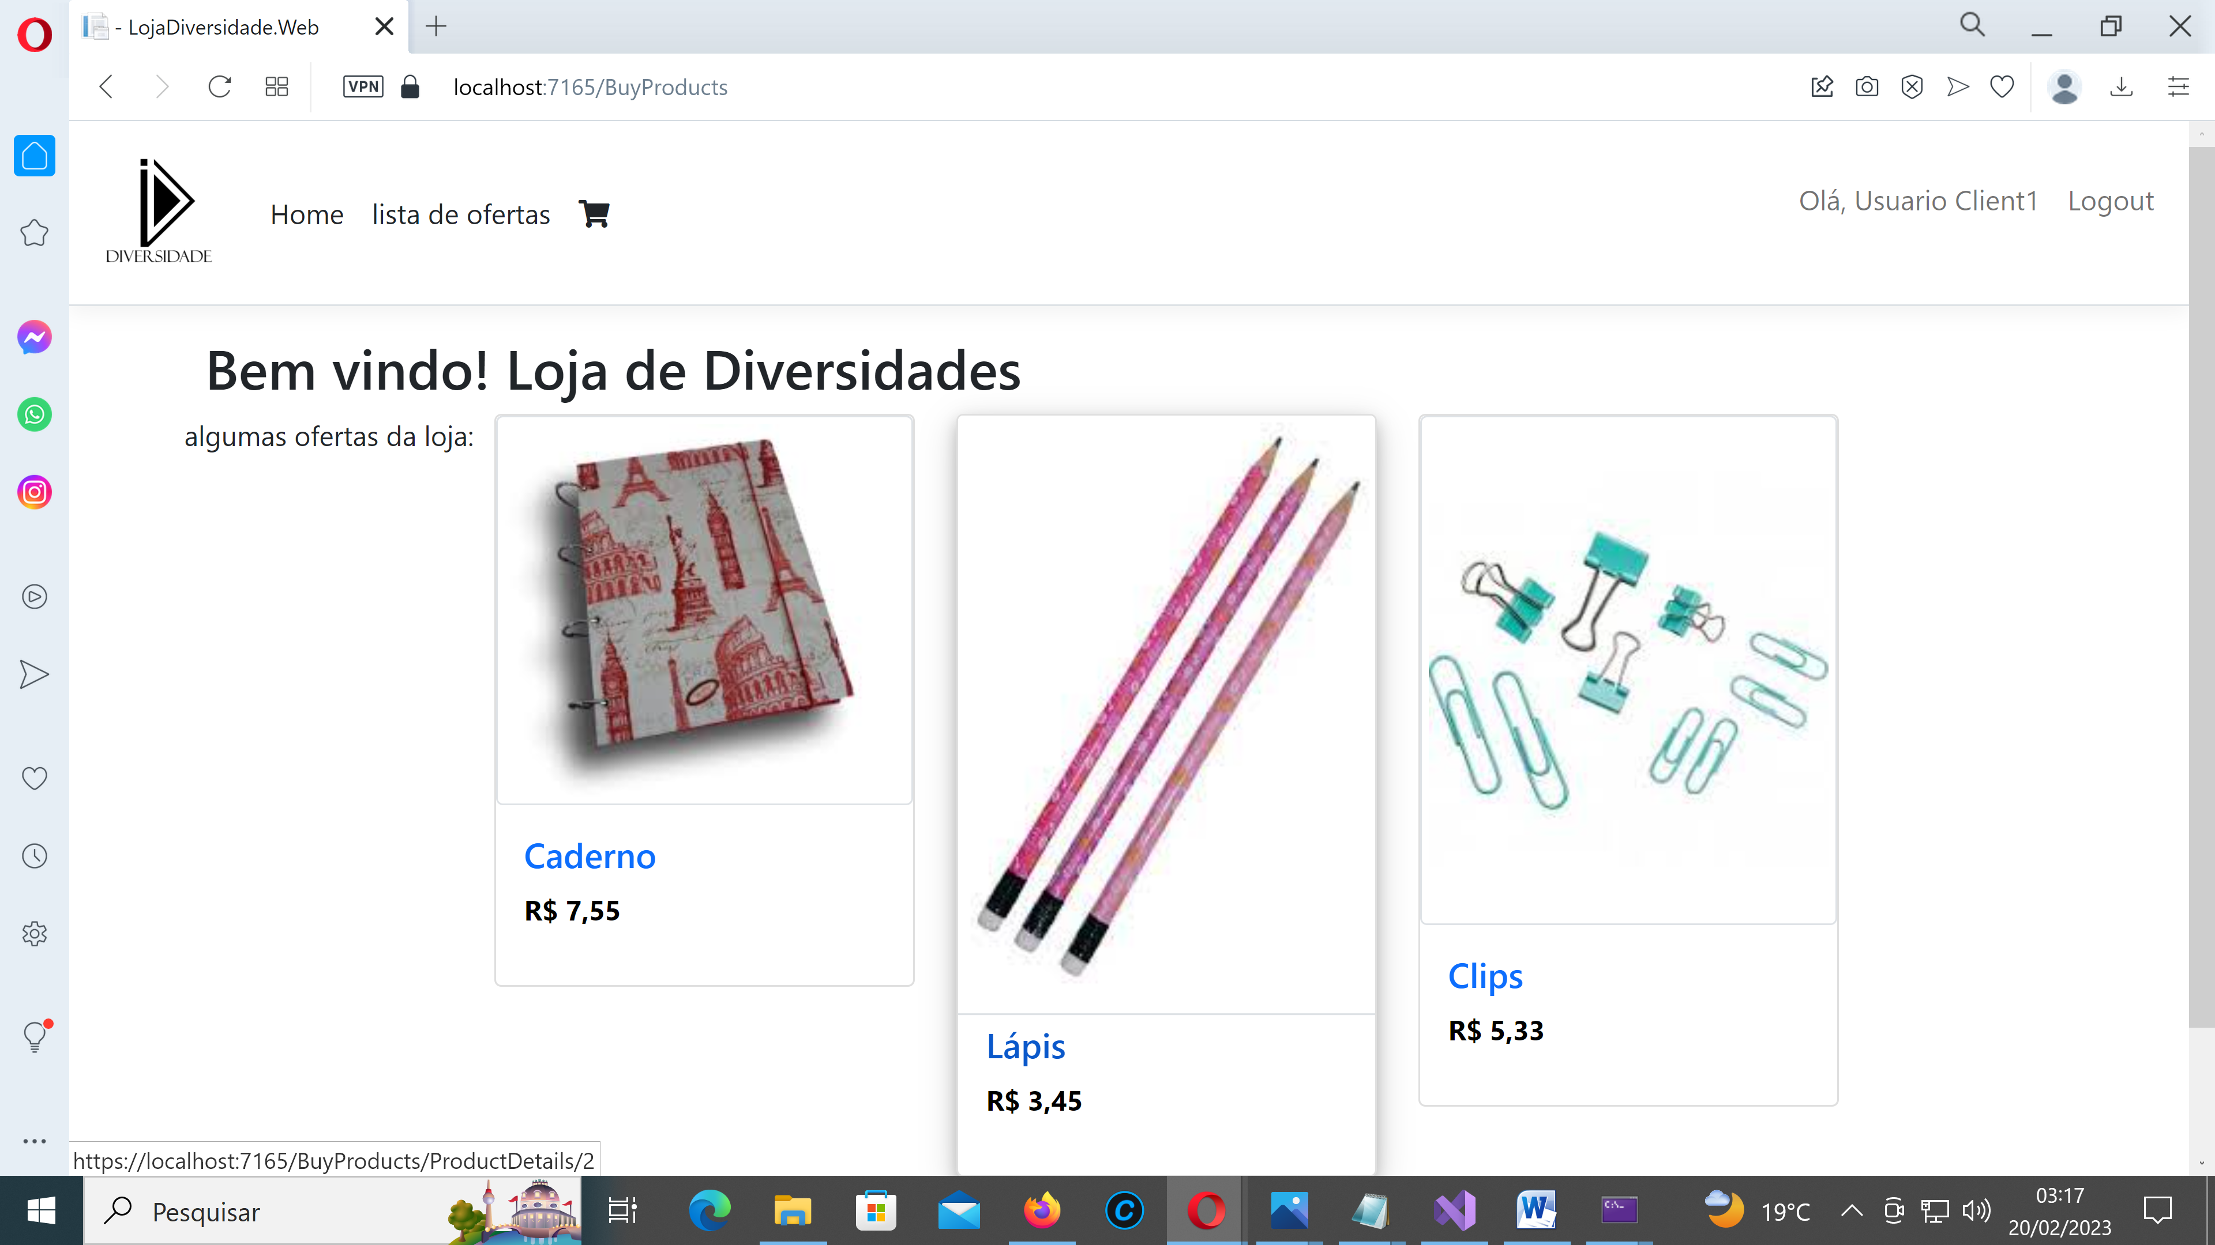

Adcione ao carrinho com add to cart:

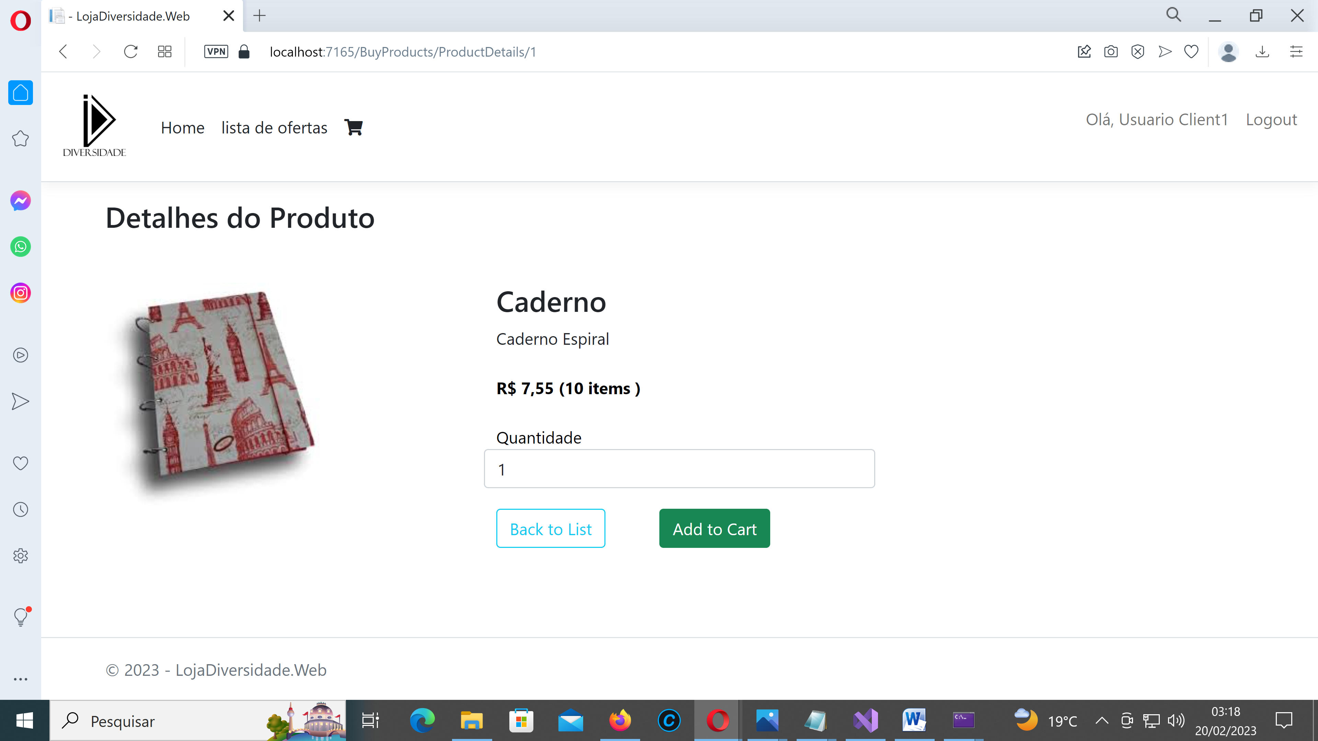

Agora vai no ícone do carrinho na parte superior esquerda

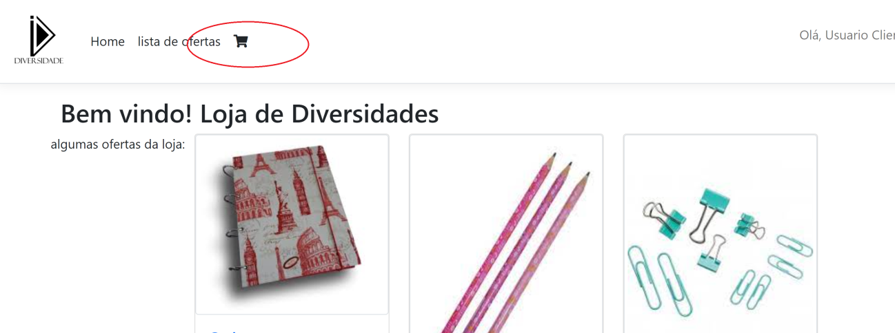

Na tela do carrinho aplique o cupon de desconto exemplo - LojaDiversidade_PROMO_10 e clique em Checkout:

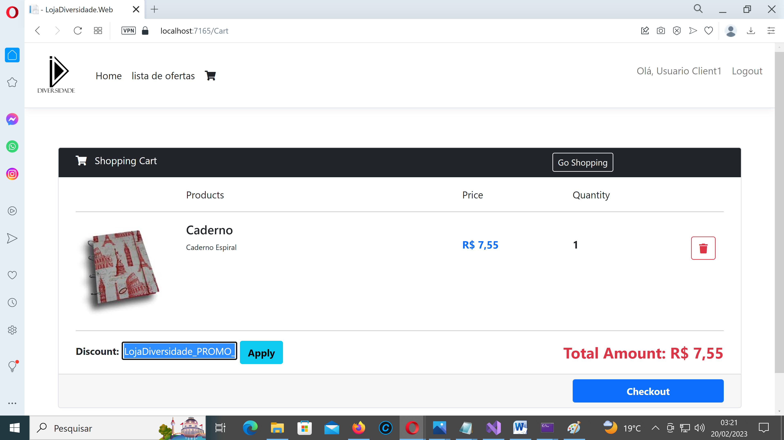

Na tela de pagamento pode usar os dados fictícios para o pagamento conforme abaixo:

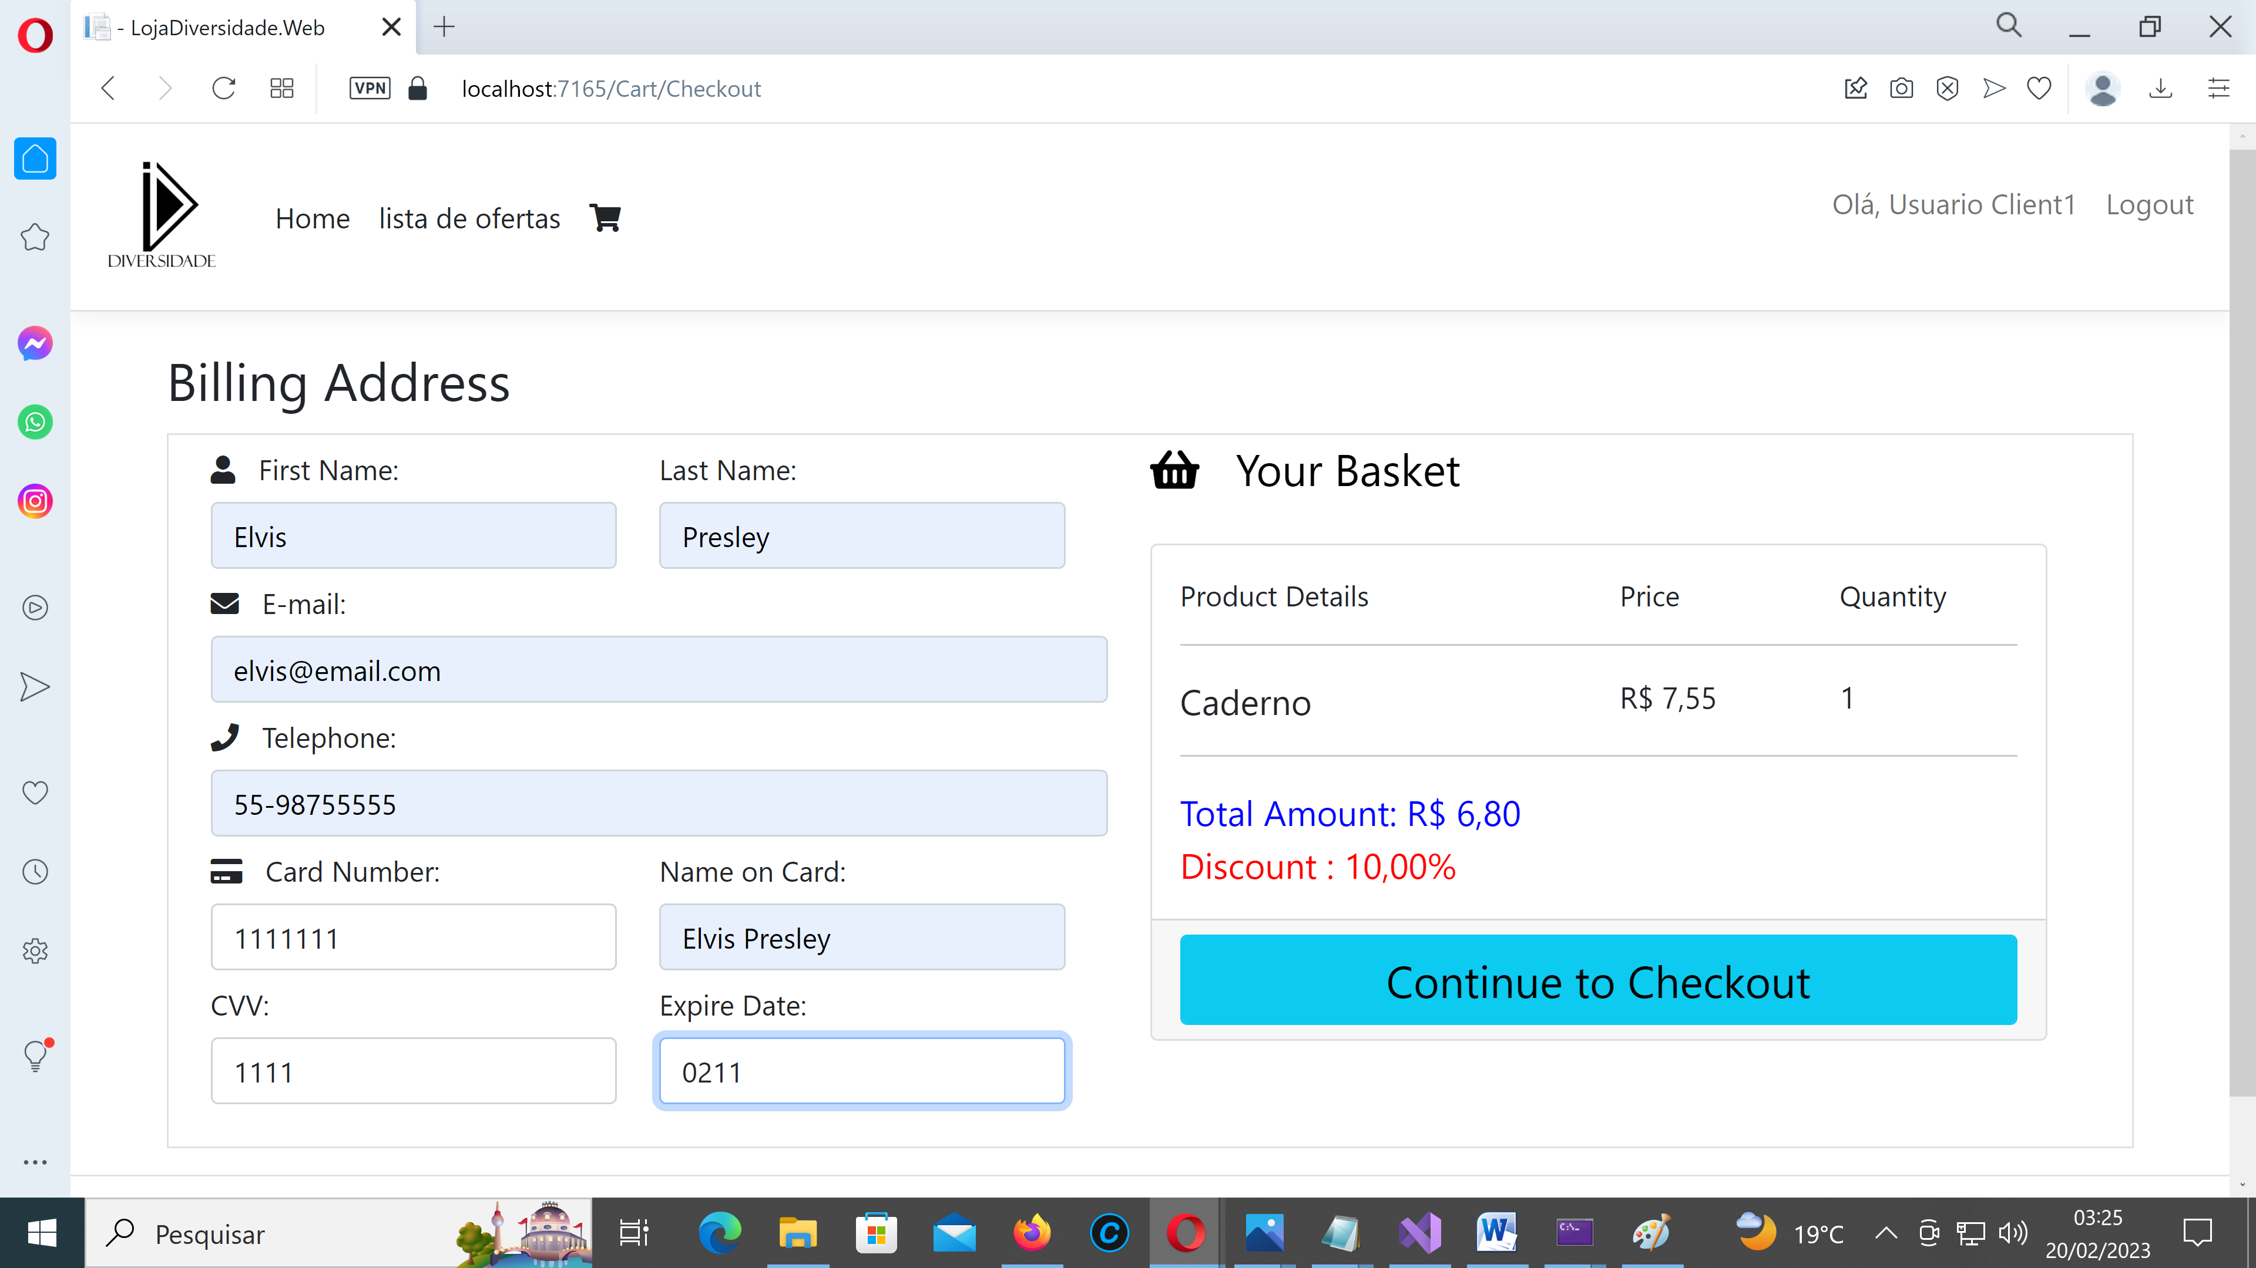

Clique em continue compra efetuada

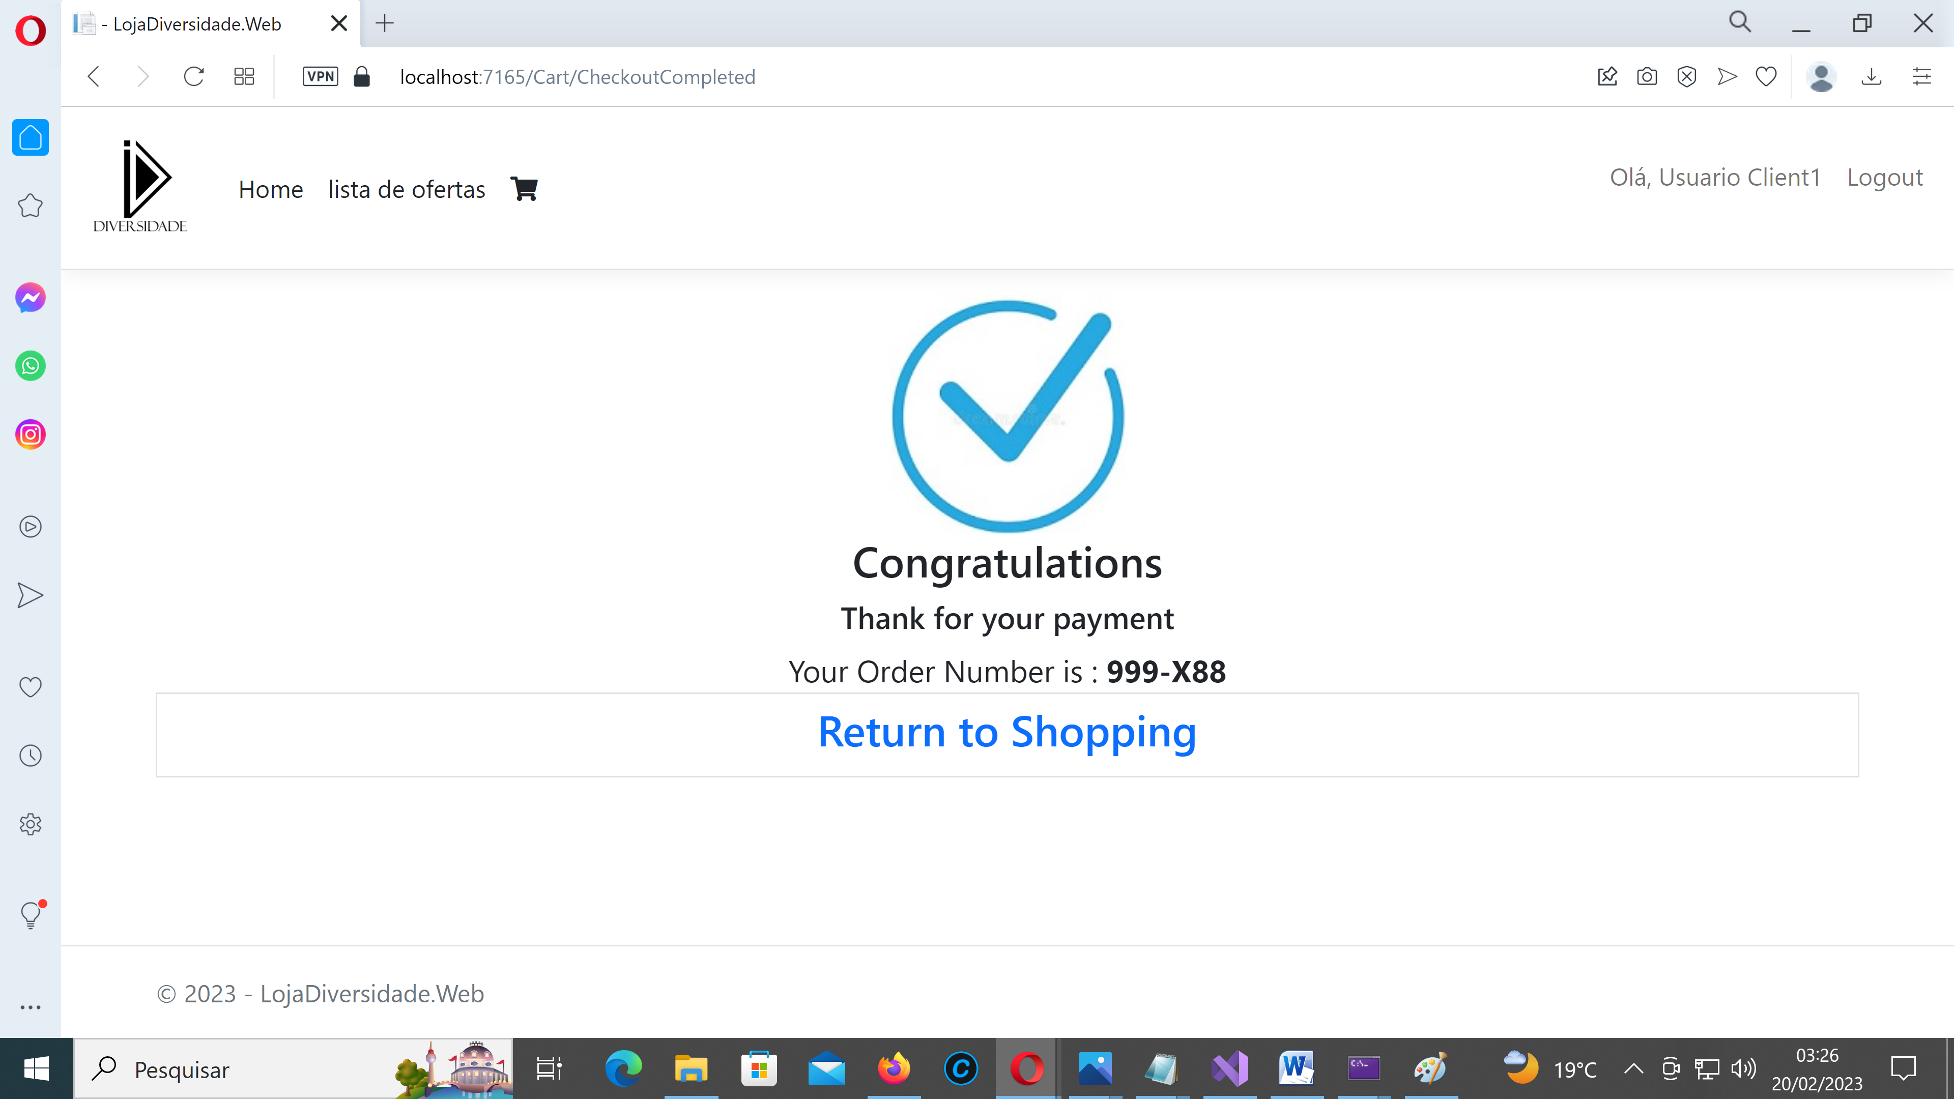

Composição do projeto:

LojaDiversidade.CartApi – api responsável pelo carrinho de compras

LojaDiversidade.DiscountApi- api responsável pelo cupon de desconto

LojaDiversidade.IdentityServer- api responsável pelos acessos e regras

LojaDiversidade.ProductApi - api responsável pelo estoque, produtos e categorias de produtos

Essas apis podem ser testadas separadamente via swagger conforme exemplo abaixo:

